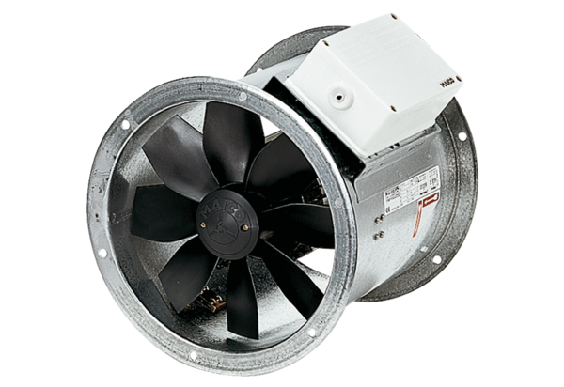Osiowy wentylator kanałowy EZR 35/6 BOpakowanie jednostkowe: 1 sztukaAsortyment: C
Numer artykułu: 0086.0006Producent: MAICO

